Спортивное развлечение.
День здоровья с родителями. Фотоотчёт.

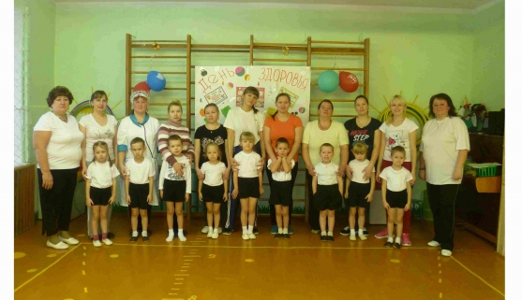
Наши участники.
Очень интересно и увлекательно провели день здоровья с родителями.
Перед соревнованиями провели разминку с ребятами.
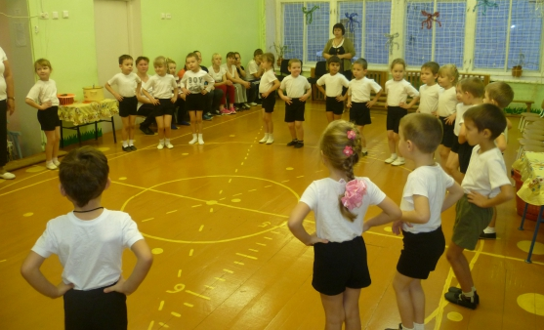
Затем была разминка для мам, они показали свои способности в прыжках под музыку "Летка-енка"
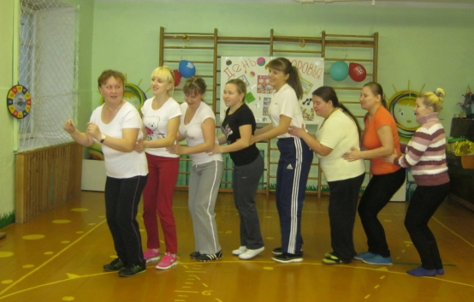
Провели игру "Птицы в клетке". Мамы стоят в кругу "клетка", дети "птицы". Птицы летают пока играет музыка, музыка выключается клетка закрывается.
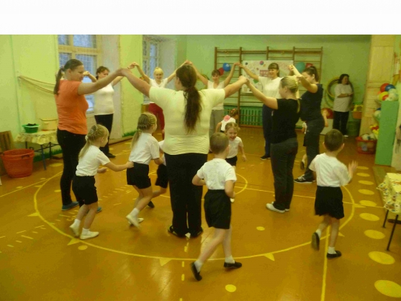

Команды к соревнованиям готовы!
Эстафеты:
1) "Передадим тепло солнышко друг другу".
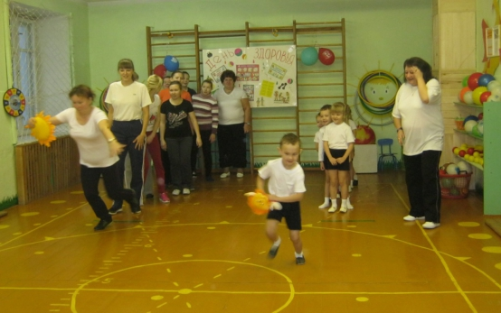
2) "Солнышко лучистое".
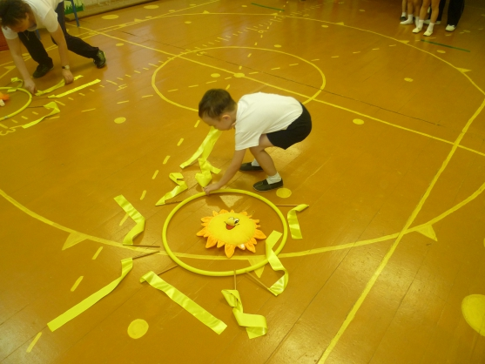

"Чья мама быстрее выпьет чай из бутылочки"
Мамы готовы.
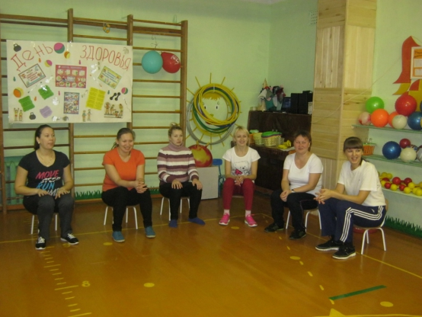
Дети тоже ждут команды.
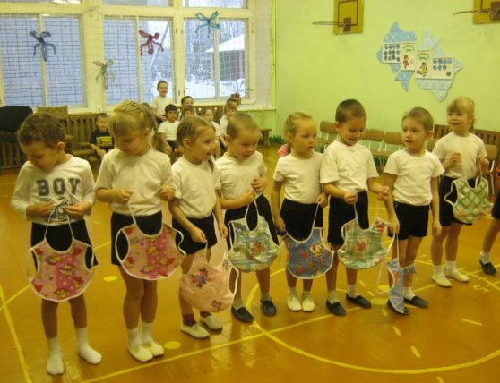

По команде бегут завязывают мама нагрудники, и подают бутылочку с соской.
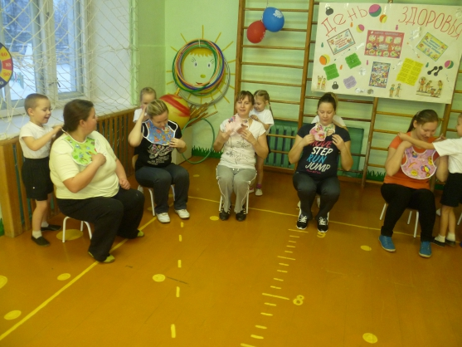

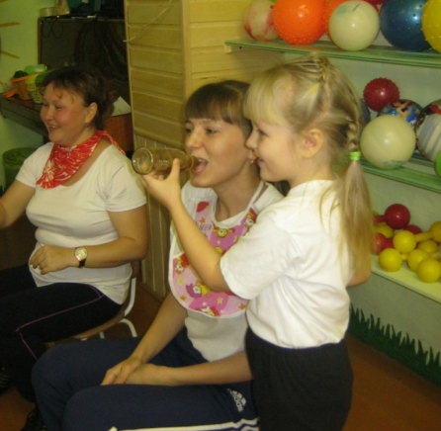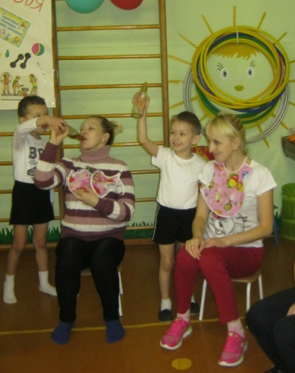

Эстафеты:
1) "Перенеси мешочек на голове"
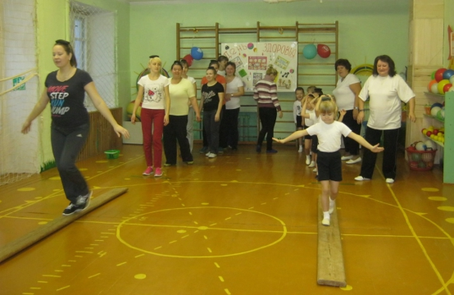
2) "Пингвины с яйцом"
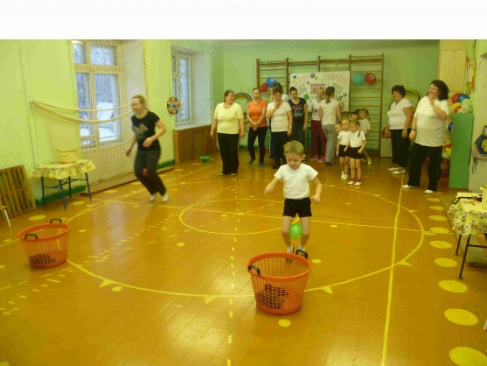
"Кто быстрее соберёт своего ребёнка в детский сад"
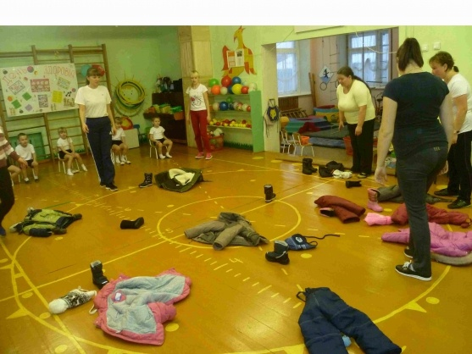
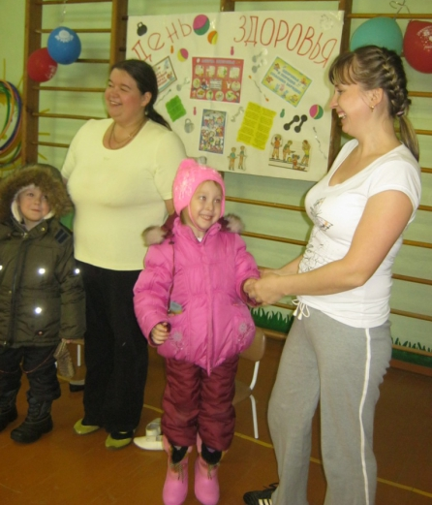
Пришёл в гости доктор, провел беседу, о пользу фруктов, овощей!
Доктор принял участи в эстафете:"Соберём фрукты, овощи"
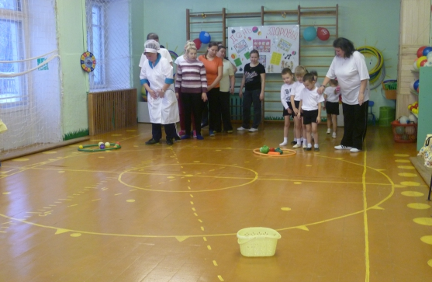

Развлечение закончили танцами с мамами.
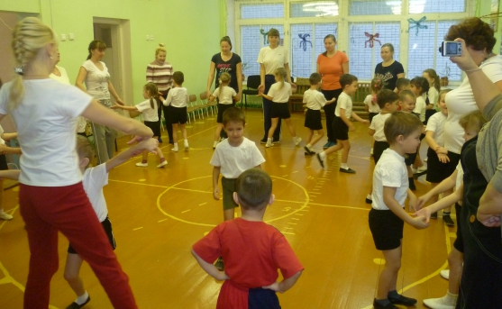
Доктор угостил ребят витаминами.

